Tarte tropézienne

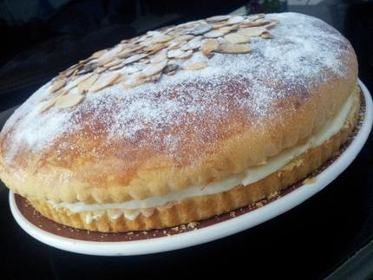
Difficile

Préparation : 270 mn
Cuisson : 0 mn
Repos : 240 mn
Pour 8 personnes :
• 15 g de levure de boulanger
• 10 cl de lait
• 300 g de farine
• 30 g de sucre en poudre
• 1 cuillère à soupe d'eau de fleur d'oranger
• 3 gros oeufs et 1 jaune d'oeuf
• 125 g de beurre ramolli
• 50 g de sucre cristallisé(ou en gros grains)
• Pour la crème pâtissière :
• 1 l de lait entier
• 2 gousses de vanille
• 8 jaunes d'oeufs
• 150 g de sucre en poudre
• 140 g de farine
• Pour la crème au beurre :
• 50 g de sucre en poudre
• 1 cuillère à soupe d'eau
• 2 jaunes d'oeufs
• 250 g de beurre ramolli

- Préparation
• 1 Préparation et cuisson de la brioche.
Emiettez la levure dans le lait tiède et faites-la fondre. Mélangez à 100 g de farine et laissez reposer 1 heure dans une pièce tiède. Dans une jatte, versez le reste de la farine, 1 cuillère à café de sel, le sucre, l'eau de fleur d'oranger et les oeufs battus en omelette. Mélangez. Incorporez la farine à la levure puis le beurre mou. Travaillez cette pâte environ 10 minutes au robot. Couvrez-la d'un linge et laissez-la reposer 2 heures à température ambiante.
• 2 Pétrissez à nouveau et disposez-la dans un grand moule à tarte anti-adhésif. Couvrez-la d'un linge et laissez la regonfler 1 heure. Préchauffez le four à 180°C (thermostat 6). Badigeonnez la brioche avec le jaune d'oeuf délayé et quelques gouttes d'eau froide. Saupoudrez-la de sucre cristallisé ou en gros grains puis faites cuire 30 à 35 minutes.
• 3 Préparation de la crème pâtissière.
Portez le lait à ébullition avec les gousses de vanille fendues en deux dans la longueur. Retirez du feu et laissez infuser 30 minutes. Par ailleurs, fouettez les jaunes d'oeufs et le sucre jusqu'à ce que le mélange blanchisse. Incorporez la farine tamisée sans cesser de remuer. Retirez la vanille du lait, portez-le à nouveau à ébullition puis versez-le sur le mélange à base d'oeufs, tout en fouettant. Placez cette crème sur feu soutenu et faites-la épaissir sans arrêter de tourner avec le fouet pendant 2 à 3 minutes.
• 4 Préparation de la crème au beurre.
Mélangez le sucre et l'eau dans une casserole et portez à ébullition. Versez ce sirop sur les jaunes d'oeufs en fouettant. Incorporez le beurre, toujours en fouettant énergiquement. Mélangez la crème pâtissière et la crème au beurre et garder au frais sous un film alimentaire.
• 5 Montage.
Lorsque cette crème a une consistance ferme, coupez la brioche en deux dans l'épaisseur. Etalez la crème sur le fond, recouvrez avec la partie supérieure de la brioche et entreposez au frais jusqu'au service.

